Cégep de Sherbrooke
Département de mathématiques
Calcul intégral
201-702-RE
Examen 2 (06111) — Solutions

Question 1 | 10 + 5 + 5 = 20 points
Soit la fonction $f\left(x\right)=xe^{x}$.
a) Estimer $\int_{0}^{1}{xe^{x}dx}$ en utilisant 3 rectangles comme approximations et les extrémités droites des sous-intervalles. Autrement dit, approximer l’intégrale à l’aide d’une somme de Riemann avec $n=3$. Arrondir sa réponse au dixième près.
On a
$a=0, b=1, n=3$,
d’où
$$Δx=\frac{b-a}{n}=\frac{1-0}{3}=\frac{1}{3} \text{et } x_{i}=a+iΔx=0+\frac{i}{3}=\frac{i}{3}$$
Entre autres,
$$x_{1}=1/3, x_{2}=2/3, x_{3}=1.$$
Ainsi,
$$\int_{0}^{1}{xe^{x}dx}≈\sum_{i=1}^{3}{f\left(x_{i}\right)Δx} \\ =f\left(x_{1}\right)⋅\frac{1}{3}+f\left(x_{2}\right)⋅\frac{1}{3}+f\left(x_{3}\right)⋅\frac{1}{3} \\ =\frac{1}{3}\left(f\left(1/3\right)+f\left(2/3\right)+f\left(1\right)\right) \\ =\frac{1}{3}\left(\frac{1}{3}⋅e^{1/3}+\frac{2}{3}⋅e^{2/3}+1⋅e^{1}\right) \\ ≈\frac{1}{3}\left(0,47+1,30+2,72\right) \\ ≈1,5.$$

b) Montrer que $F\left(x\right)=\left(x-1\right)e^{x}$ est une primitive de la fonction $f\left(x\right)$.
Directement,
$$F^{'}\left(x\right)=\left(x-1\right)⋅{\left(e^{x}\right)}^{'}+{\left(x-1\right)}^{'}⋅e^{x} \\ =\left(x-1\right)e^{x}+1⋅e^{x} \\ =xe^{x}-e^{x}+e^{x} \\ =xe^{x}$$

c) À l’aide du résultat énoncé en b), calculer la valeur exacte de $\int_{0}^{1}{xe^{x}dx}$.
En appliquant le théorème fondamental du calcul différentiel et intégral, on trouve
$$\int_{0}^{1}{xe^{x}dx}=F\left(1\right)-F\left(0\right)=\left(\left(1-1\right)e^{1}\right)-\left(\left(0-1\right)e^{0}\right)=1$$
Question 2 | 4 + 4 = 8 points
Soit $f\left(x\right)$ et $g\left(x\right)$ deux fonctions telles que
$$\int_{1}^{11}{f\left(x\right) dx}=12, \int_{7}^{11}{f\left(x\right) dx}=18, \int_{1}^{11}{g\left(x\right) dx}=4$$
En utilisant des propriétés de l’intégrale, déduire les valeurs suivantes.
$$\text{a)} \int_{1}^{11}{\left(3f\left(x\right)-4g\left(x\right)\right) dx}$$
Directement,
$$\int_{1}^{11}{\left(3f\left(x\right)-4g\left(x\right)\right) dx}=3\int_{1}^{11}{f\left(x\right) dx}-4\int_{1}^{11}{g\left(x\right) dx} \\ =3⋅12-4⋅4 \\ =20$$

$$\text{b)} \int_{1}^{7}{f\left(x\right) dx}$$
Directement,
$$\int_{1}^{7}{f\left(x\right) dx}=\int_{1}^{11}{f\left(x\right) dx}-\int_{7}^{11}{f\left(x\right) dx} \\ =12-18 \\ =-6$$

Question 3 | 8 points
Trouver une fonction $f\left(x\right)$ telle que $f^{'}\left(x\right)=3x^{2}+x+4$ et $f\left(2\right)=22$.
Directement,
$$f\left(x\right)=\int{f^{'}\left(x\right) dx}=\int{\left(3x^{2}+x+4\right) dx} \\ =x^{3}+\frac{x^{2}}{2}+4x+C$$
Puisque $f\left(2\right)=22$, alors
$$f\left(2\right)=22⟹2^{3}+\frac{2^{2}}{2}+4⋅2+C=22 \\ ⟹8+2+8+C=22 \\ ⟹C=4$$
Ainsi,
$$f\left(x\right)=x^{3}+\frac{x^{2}}{2}+4x+4$$

Question 4 | 6 + 6 + 6 + 6 = 24 points
Évaluer les intégrales suivantes.
$$\text{a)} \int{\left(4^{x}+x^{4}+\sec\left(x\right)\tan\left(x\right)+\frac{1}{1+x^{2}}\right) dx}$$
Directement,
$$\int{\left(4^{x}+x^{4}+\sec\left(x\right)\tan\left(x\right)+\frac{1}{1+x^{2}}\right) dx}=\frac{4^{x}}{\ln\left(4\right)}+\frac{x^{5}}{5}+\sec\left(x\right)+\arctan\left(x\right)+C$$

$$\text{b)} \int{\frac{4x^{7}}{x^{4}+1} dx}$$
Changement de variable
$$u=x^{4}+1⟹x^{4}=u-1$$
$$du=4x^{3}dx$$
Ainsi,
$$\int{\left(\frac{4x^{7}}{x^{4}+1}\right) dx}=\int{\left(\frac{x^{4}⋅4x^{3}}{x^{4}+1}\right) dx} \\ =\int{\frac{u-1}{u} du} \\ =\int{\left(1-\frac{1}{u}\right) du} \\ =u-\ln\left(\left|u\right|\right)+C \\ =x^{4}+1-\ln\left(\left|x^{4}+1\right|\right)+C \\ =x^{4}-\ln\left(x^{4}+1\right)+D$$

$$\text{c)} \int{\sin^{4}\left(x\right)\cos\left(x\right) dx}$$
Changement de variable
$$u=\sin\left(x\right)$$
$$du=\cos\left(x\right)dx$$
Ainsi,
$$\int{\sin^{4}\left(x\right)\cos\left(x\right) dx}=\int{u^{4} du} \\ =\frac{u^{5}}{5}+C \\ =\frac{\sin^{5}\left(x\right)}{5}+C.$$

$$\text{d)} \int_{1}^{2}{\frac{1}{{\left(3x-1\right)}^{2}} dx}$$
Changement de variable
$$u=3x-1$$
$$du=3 dx$$
$$x=1⟹u=3⋅1-1=2$$
$$x=2⟹u=3⋅2-1=5$$
Ainsi,
$$\int_{1}^{2}{\frac{1}{{\left(3x-1\right)}^{2}} dx}=\frac{1}{3}\int_{2}^{5}{u^{-2} du} \\ =\frac{1}{3}⋅\left({\left.{-u}^{-1}\right|}_{u=2}^{u=5}\right) \\ =-\frac{1}{3}⋅\left({\left.\frac{1}{u}\right|}_{u=2}^{u=5}\right) \\ =-\frac{1}{3}⋅\left(\frac{1}{5}-\frac{1}{2}\right) \\ =-\frac{1}{3}⋅\left(-\frac{3}{10}\right) \\ =\frac{1}{10}=0,1.$$

Question 5 | 14 points
Calculer l’aire de la région délimitée par les courbes $y=x^{2}$ et $y=8-x^{2}$.
Les points d’intersection satisfont à
$$x^{2}=8-x^{2}⟹2x^{2}-8=0 \\ ⟹x^{2}-4=0 \\ ⟹x=-2 \text{ou} x=2$$
Sur l’intervalle $\left[-2, 2\right]$, la fonction $y=8-x^{2}$ est supérieure à la fonction $y=x^{2}$. Ainsi, l’aire de la région est
$$\int_{-2}^{2}{\left(\left(8-x^{2}\right)-x^{2}\right) dx}=\int_{-2}^{2}{\left(8-2x^{2}\right) dx} \\ ={\left.8x-\frac{2x^{3}}{3}\right|}_{x=-2}^{x=2} \\ =\left(8⋅2-\frac{2⋅2^{3}}{3}\right)-\left(8⋅\left(-2\right) -\frac{2⋅{\left(-2\right)}^{3}}{3}\right) \\ =\left(16-\frac{16}{3}\right)-\left(-16+\frac{16}{3}\right) \\ =32-\frac{32}{3} \\ =\frac{64}{3}≈21,3.$$
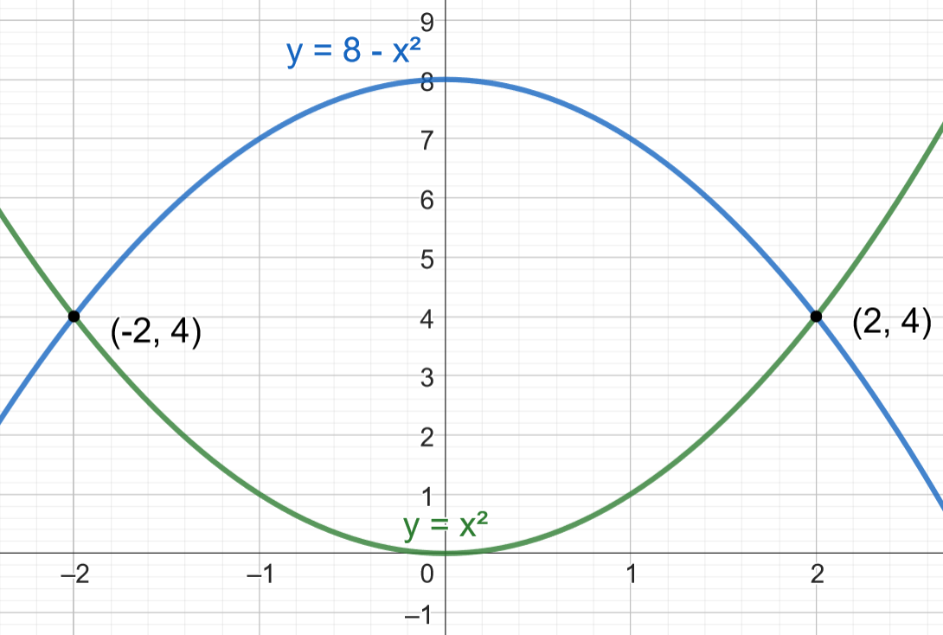
Question 6 | 14 points
Calculer le volume du solide résultant de la rotation autour de la droite $y=-1$ de la région délimitée par les courbes
$$y=x^{2}+1, y=0, x=0, x=1.$$
Note : Il est conseillé de représenter graphiquement la région et le solide.
La région est
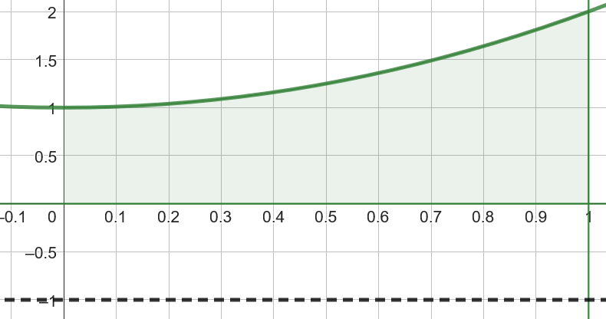
Le volume est
$$V=\int_{0}^{1}{π\left({\left(x^{2}+2\right)}^{2}-1^{2}\right)dx} \\ =π\int_{0}^{1}{\left(x^{4}+4x^{2}+3\right)dx} \\ =π\left({\left.\frac{x^{5}}{5}+\frac{4x^{3}}{3}+3x\right|}_{x=0}^{x=1}\right) \\ =π\left(\frac{1}{5}+\frac{4}{3}+3\right) \\ =\frac{68π}{15}≈14,24.$$

Question 7 | 12 points
Calculer la valeur moyenne de la fonction $f\left(x\right)=3\sin\left(x\right)$ sur l’intervalle $\left[0,π\right]$.
Directement,
$$f_{\text{moy}}=\frac{1}{π}\int_{0}^{π}{3\sin\left(x\right) dx} \\ =\frac{3}{π}\int_{0}^{π}{-cos\left(x\right) dx} \\ =\frac{-3}{π}⋅{\left.\cos\left(x\right)\right|}_{x=0}^{x=π} \\ =\frac{-3}{π}⋅\left(\cos\left(π\right)-\cos\left(0\right)\right) \\ =\frac{-3}{π}\left(-1-1\right) \\ =\frac{6}{π}≈1,910.$$

